памятка квартиросъЁмщику

Пожар в квартире или офисе
Запах дыма в квартире или офисе ни в коем случае не должен вызвать у вас панику. Быстро обойдите все помещения и найдите источник дыма.
Каждый знает, что нельзя сушить одежду над газовой плитой, но хотя бы раз в жизни нарушает это правило. Однако, по сообщениям пожарных служб, часто именно кухня становится “искрой”, от которой разгорается пламя. Если у вас загорелась низко висящая над плитой одежда - немедленно выключите комфорку и залейте пламя водой. Затем бросьте дымящуюся вещь на пол и затопчите. Будет много дыма, поэтому откройте форточку и проветрите кухню.
Не менее часто пожар в квартире происходит из-за неисправной проводки утюга. Вы спокойно гладите белье, и вдруг на шнуре утюга видите пламя. Сразу отключите утюг от электрической сети. Затем любой тряпкой накройте пламя и погасите его.
Тлеющая проводка обычно издает характерный запах расплавленной пластмассы. Поэтому если загорелась открытая проводка, немедленно отключите электричество в квартире. Часто бывает, что рубильник недоступен. Тогда закидайте провод землей из цветочных горшков. Не пытайтесь руками развести в стороны тлеющие провода и не используйте в качестве средства тушения огня воду!
В случае, если самостоятельно потушить огонь вы не можете, без промедления вызывайте пожарных. Сообщите им свой адрес, телефон, причину вызова. Напишите крупно на бумаге номер телефона пожарной службы и положите около аппарата, чтобы им могли воспользоваться дети.
Во время пожара очень опасен едкий дым. Вы можете потерять сознание до того, как покинете помещение. Чтобы этого избежать, возьмите полотенце или любую хлопчатобумажную ткань, намочите и прикройте нос и рот. Так вы защитите свои дыхательные пути. Выбегая из горящей комнаты, пригибайтесь - весь дым скапливается наверху.

Практические советы по предупреждению пожаров в жилье
Вероятность возникновения пожара в жилье можно снизить с помощью несложного приёма, обучить которому следует всех членов семьи, и детей, и взрослых, - осмотра квартиры перед закрытием и выходом из дома. Как известно, для возникновения и развития пожара необходимы три фактора – так называемый «пожарный треугольник»:
1. Горючая среда – среда, способная самостоятельно гореть после удаления источника зажигания, то есть горючие вещества, материалы в жидком, твёрдом и газообразном агрегатном состоянии, соединённые с окислителем – как правило, кислородом воздуха.
2. Источник зажигания – средство энергетического воздействия, инициирующее возникновение горения. Источник зажигания должен иметь температуру, достаточную для возникновения горения, и находиться непосредственно в горючей среде или на расстоянии, достаточном для её воспламенения.
3. Условия развития пожара – условия, благоприятствующие распространению огня по горючим материалам, строительным конструкциям, оборудованию, инженерным системам, имуществу, мебели и т.п.
Только все три фактора, вместе взятые, приводят к возникновению и развитию пожара. Следовательно, предотвратить пожар можно путём исключения одного из них, одной из «вершин треугольника огня». Другими словами, там, где есть горючие материалы, не должно быть источников зажигания, не должно быть горючей среды. Этот принцип используется при тушении любых пожаров во всём мире.
Полную гарантию предотвращения пожара в квартире во время вашего отсутствия даёт её осмотр перед закрытием и уходом из дома, с целью выявления возможных источников зажигания.
При осмотре следует убедиться, что все электрические розетки в квартире свободны от штепсельных вилок электроприборов (в том числе аудио- и видеотехники, компьютеров и т.д.), кроме холодильника. Затем удостовериться, что электронагревательные приборы стоят на несгораемых подставках (особенно те, которыми вы недавно пользовались), а их нагретые поверхности не соприкасаются с горючими материалами.
При осмотре кухни удостоверьтесь, выключена ли газовая или электрическая плита, перекрыта ли подача газа, нет ли рядом с плитами горючих предметов.
Если есть в доме курящие, проверьте, погашены ли окурки и куда они выброшены; выбрасывать окурки в мусорное ведро допустимо после того, как они будут смочены водой.
Закройте окна и форточки (известны случаи, когда выброшенные из окна вышерасположенного этажа окурки были занесены ветром в открытые форточки соседних квартир и вызывали пожар). По этой же причине не храните на незастеклённых балконах (лоджиях) сгораемое имущество. Кроме того, захламлённый балкон может сыграть роковую роль в случае возникновения пожара, лишив вас реального пути к спасению.
Поверьте, что со временем, по мере приобретения навыков пожаробезопасного поведения, осмотр помещения станет для вас обыденным делом, и не будет отнимать много времени. Результатом такой привычки станет ваша безопасность и безопасность ваших близких.

 | 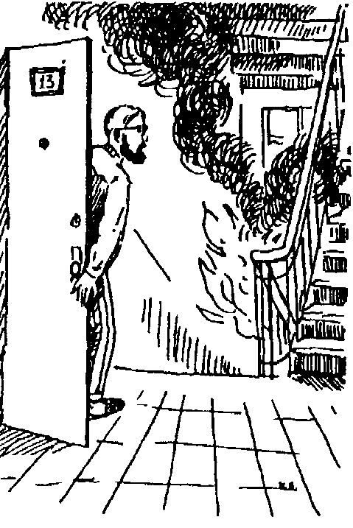 | Что никогда не нужно делать при пожаре в доме:  - бороться с пламенем самостоятельно, не вызвав пожарных (если вы не справились с огнем за несколько секунд, его распространение приведет к большому пожару);  - пытаться выйти через задымленный коридор или лестницу (дым очень токсичен, горячие газы могут также обжечь легкие);  - опускаться по водосточным трубам и стоякам с помощью простыней и веревок (падение почти всегда неизбежно);  - прыгать из окна (начиная с 4-го этажа каждый второй прыжок смертелен);  - забывать, что первый враг для вас не огонь, а дым, который слепит и душит.  Ваши действия:  1. Немедленно вызовите пожарную охрану, сообщите соседям и вместе с ними выйдите на площадку, возьмите с собой ведра с водой, плотную ткань, огнетушители.  2. Если возможно, определите место горения (квартира, почтовые ящики, мусоросборник, лифт и т.д.) и что горит (электропроводка - по запаху резины, пластмассы, вата, бумага, легковоспламеняющиеся жидкости и т д.). При сильном задымлении включите систему дымоудаления, плотно закройте двери, чтобы не допустить распространения дыма в квартиры. Помните, что огонь и дым на лестничной клетке распространяется только в одном направлении - снизу вверх.  3. Постарайтесь вместе с соседями локализовать очаг пожара и потушить его в самом начале, пытаясь тушить не огонь, а то, что горит, используя пожарные краны с рукавами на площадках или подручные средства, не забывая о безопасности людей. Если потушить пожар не представляется возможным до прибытия пожарных, оповестите жильцов дома и, не создавая паники, выведите детей и престарелых на улицу, спускаясь по лестничным маршам или пожарным лестницам балконов. Проходя по задымленным участкам, постарайтесь преодолеть их, задерживая дыхание (вдохнув 2-3 раза дым, вы наверняка потеряете сознание и погибнете) или, закрыв рот и нос влажным платком, полотенцем.
 | 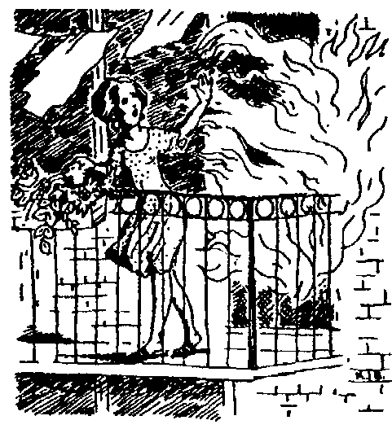 | Пожар на балконе или лоджии  (от брошенного сверху окурка сигареты, игр детей с огнем и т. п.)  1. Немедленно позвоните в пожарную охрану, позовите соседей на помощь.  2. Тушите загорание любыми подручными средствами, так как огонь в подобных случаях быстро распространяется в квартиры верхних этажей, и безопасность многих людей оказывает под угрозой. Убедившись, что под балконом нет людей или автомашин, можно выбросить загоревшиеся вещи вниз, предварительно оповестив прохожих.  Не загромождайте балконы ненужными вещами, держите свободными пожарные люки. При застеклении балконов помните, что это отстойник огня и дыма при пожаре (затрудняется переход по люкам на нижние этажи).  Берегите детей: никогда не оставляйте малолетних детей одних; не оставляйте без присмотра спички или зажигалки; - всегда держите дверь на балконе закрытой и не выпускайте туда детей одних;  - не храните на балконе чистящие, легковоспламеняющиеся вещества, аэрозоли, прячьте их от детей.
 | 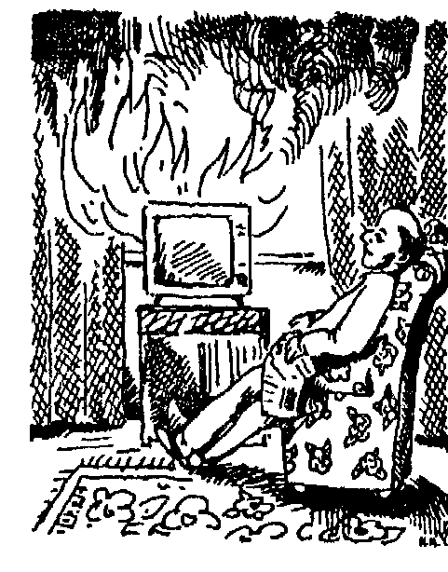 | Неполадки в работе телевизора  (искажение изображения, увеличение яркости, сильное гудение запах гари и т.п.)  1. Немедленно отключите телевизор от сети (выньте вилку шнура питания из розетки).  2. Вызовите специалиста телеателье. До его прибытия не пытайтесь вновь включать телевизор и не доверяйте ремонт случайным лицам.  Не оставляйте телевизор включенным без присмотра даже на короткое время. Помните! Неисправный телевизор загорается через 1-2 минуты.  Возгоранию телевизора способствует:  - использование нестандартных предохранителей ("жучков");  - оставление включенного телевизора без присмотра на длительное время;  - попадание различных предметов в отверстие задней стенки (как правило, по вине детей);  - установка телевизора у батареи отопления, в мебельной стенке, в результате чего он плохо охлаждается (происходит разрыв оболочки электронно-лучевой трубки после потрескивания и появления синеватого дыма);  - питание телевизора без стабилизатора от сети с повышенным напряжением.  Ваши действия когда горит телевизор:  1. Обесточьте телевизор (выдерните вилку из розетки, если доступ к ней невозможен выключите автомат в электрощите на площадке), вызовите пожарную охрану.  2. Если после обесточивания горение не прекратилось, то залейте телевизор водой через отверстие задней стенки, находясь при этом сбоку от аппарата  3. Во избежание отравления продуктами горения, немедленно удалите из помещения людей, не занятых тушением, в первую очередь детей и престарелых.  4. После ликвидации загорания, проветрите комнату и вызовите телемастера. Аналогично действуйте и при возгорании других электробытовых приборов и устройств.
Люди, будьте осторожны! Будьте благоразумны!
Человеческая жизнь – самая большая ценность на свете, так дорожите же ею!

Опасности отопительного сезона
Перед началом отопительного сезона печи, котельные, теплогенераторные и калориферные установки, другие отопительные приборы и системы должны быть проверены и отремонтированы. Неисправные печи другие отопительные приборы к эксплуатации не допускаются.
Очистку дымоходов и печей от сажи необходимо проводить перед началом, а также в течение всего отопительного сезона. При эксплуатации печного отопления запрещается:
-оставлять без присмотра топящиеся печи, а также поручать надзор за ними малолетним детям;
- располагать топливо, другие горючие вещества и материалы на предтопочном листе;
- применять для розжига печей бензин, керосин, дизельное топливо и др. ЛВЖ и ГЖ;
- топить углем, коксом и газом печи, не предназначенных для этих видов топлива;
- производить топку печей во время проведения в помещениях собраний и др. массовых мероприятий;
- использовать вентиляционные и газовые каналы в качестве дымоходов;
- перекаливать печи.
Зола и шлак, выгребаемые из топок, должны быть залиты водой и удалены в специально отведенное для них безопасное место.
Установка металлических печей, не отвечающих требованиям пожарной безопасности, не допускается. При установке временных металлических и др. печей заводского изготовления в помещениях общежитий, административных, общественных и вспомогательных зданий предприятий, в жилых домах должны выполняться указания (инструкции) предприятий- изготовителей этих видов продукции, а также требования норм проектирования, предъявляемые к системам отопления.
Помните! Соблюдение правил пожарной безопасности может служить надежной гарантией от огненного бедствия!

